20 ANOS DE ATENCIÓN TEMPERÁ

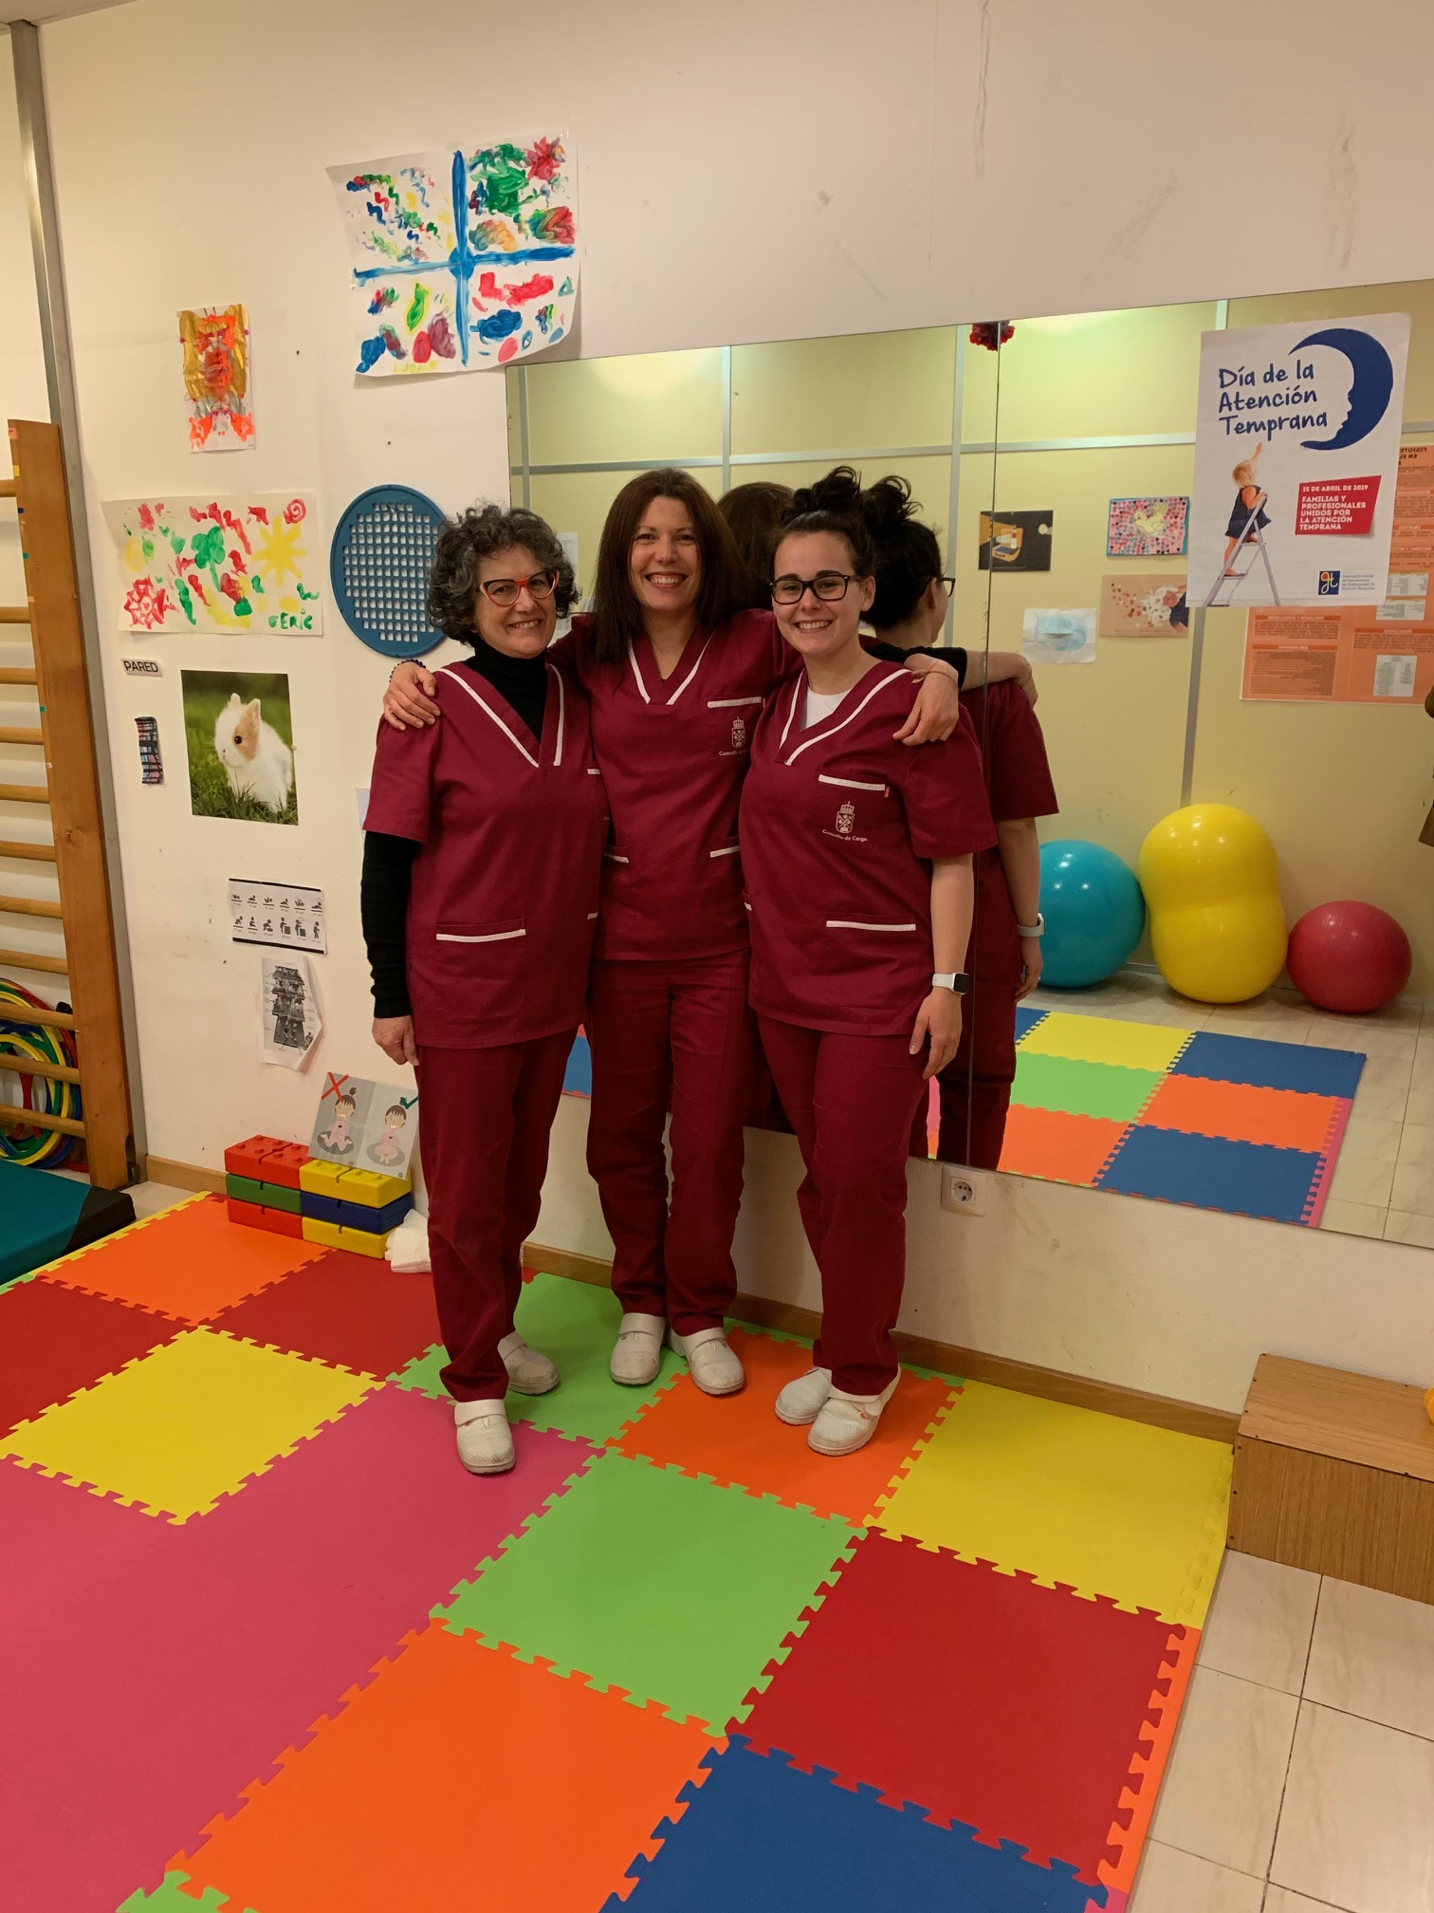

A Atención Temperá cumpre 20 anos en Cangas. Moitas persoas a coñeceron coma Aula de Estimulación, na actualidade Servizo de Atención Temperá. Situado no Centro Municipal de Benestar Social. Chegou a Cangas no ano 1999, nacendo coma un servizo de proximidade, gratuíto e especializado, para axudar as familias. Foi precisamente o tesón destas familias o que impulsou o inicio e continuidade deste servizo, pasando de doce nenos e nenas atendidos/as en 1999 a noventa e un no ano 2018. O obxectivo deste servizo foi, e segue sendo, o de apoiar o desenvolvemento infantil e a inclusión socio-familiar dos nenos e nenas do Concello de Cangas con dificultades no desenvolvemento e/ou en situación de risco. Ben é certo que ao longo destes vinte anos as idades dos nenos e nenas atendidos/as foi variando, pero na actualidade, seguindo o Protocolo de coordinación, intervención e derivación interinstitucional en atención temperá da Xunta de Galicia, céntrase a intervención en nenos e nenas de 0 a 6 anos.
Foron moitas as familias e os profesionais que pasaron por este servizo nestes vinte anos, cuia labor axudou a manter en pé e a conformar un servizo de grande importancia neste concello, pola labor preventiva e asistencial que desenvolve. O Concello asumiu durante estes 20 anos esta unidade coma un servizo básico dentro da oferta de servizos destinados ao apoio a familias e infancia.

O servizo na actualidade está formado por un equipo multidisciplinar con formación en desenvolvemento infantil e apoio familiar, que cobre as áreas propias do Servizo de Atención Temperá; unha Pedagoga, unha Fisioterapeuta Pediátrica e unha Mestra en Audición e Linguaxe.

Temos a sorte de ser unha das unidades comunitarias que desenvolven a súa actividade en Galicia. Coincide este aniversario coa celebración do Día da Atención Temperá en toda España, que se celebrará o día 15 de abril de 2019.

A nosa labor se fundamenta, tal e como aparece descrito no Libro Branco da Atención Temperá, en : O logro das competencias que son propias do proceso evolutivo vai a situar aos nenos e nenas en condicións favorables para comprender o mundo circundante e para adaptarse ao entorno natural e social.

